VOTRE MÉDAILLE PERSONNALISÉE

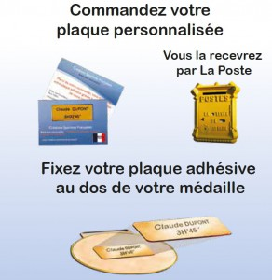
Afin d’immortaliser le souvenir de votre participation au « 10 Km du 14ème 2016 » nous vous proposons de personnaliser votre médaille.

Pour que votre course soit inoubliable et que votre médaille soit unique, nous pouvons graver votre Nom, Prénom ainsi que votre Temps réel au dos de la médaille. Nous avons prévus un emplacement à cet effet. Une médaille personnalisée, pour garder un souvenir de votre course, de votre performance… et de cette édition 2016

Commandez dès maintenant pour 5€ la personnalisation de votre médaille, et vous recevrez 8 à 10 jours après la course directement à votre domicile votre plaque adhésive personnalisée à fixer au dos.
Surtout ne pas renvoyer votre médaille !!!!

Nom- Prénom- adresse + 5€
Soit le jour de la course ; Une carte de visite ou vous vous inscrivez à la fin de la course
Sinon par courrier avec un chèque

